Guia de gráficos e visualizações
Power BI
  - Manual de referência para formação, análise de dados e construção de relatórios.
33 tipos e recursos visuais • finalidade • momento certo para utilizar • exemplo • cuidados de leitura

Como escolher o gráfico certo
Pergunta analítica | Visual mais indicado
Quem tem mais ou menos? | Barras ou colunas
Como mudou ao longo do tempo? | Linhas ou áreas
Como se divide o total? | Barras empilhadas, circular, anel ou treemap
Que relação existe entre variáveis? | Dispersão ou bolhas
Como se distribuem os valores? | Histograma ou caixa e bigodes
Quais os passos até ao resultado? | Funil ou cascata
Onde acontecem os resultados? | Mapa (se os dados geográficos forem válidos)
Qual o indicador principal? | Cartão, KPI ou medidor (Power BI)
Nota: as imagens seguintes são representações didácticas simplificadas. Não são capturas do programa. A disponibilidade de determinados visuais depende da versão, licença, região e configuração.

Catálogo ilustrado

01. Barras agrupadas
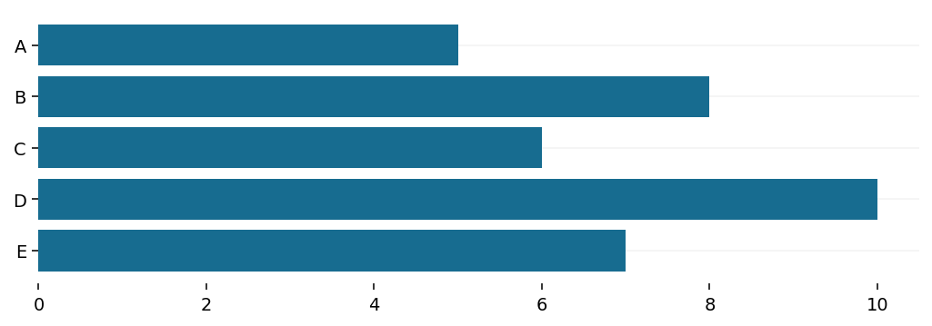
Para que serve: Compara medidas entre categorias.
Quando utilizar: Ranking de serviços por facturação.
Atenção: Ordene e limite categorias.

02. Barras empilhadas
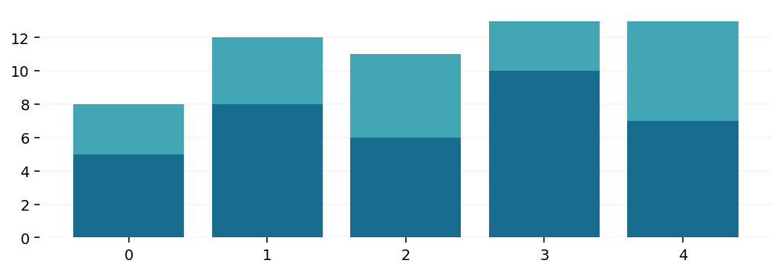
Para que serve: Compara totais e respectivos componentes.
Quando utilizar: Receitas por loja, repartidas por serviço.
Atenção: A comparação dos segmentos internos pode ser difícil.

03. Barras 100% empilhadas
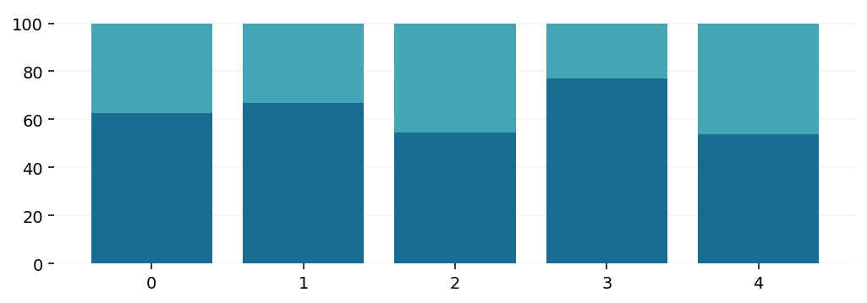
Para que serve: Compara composição percentual por categoria.
Quando utilizar: Distribuição de clientes por canal em cada loja.
Atenção: Não substitui a comparação dos valores absolutos.

04. Colunas agrupadas
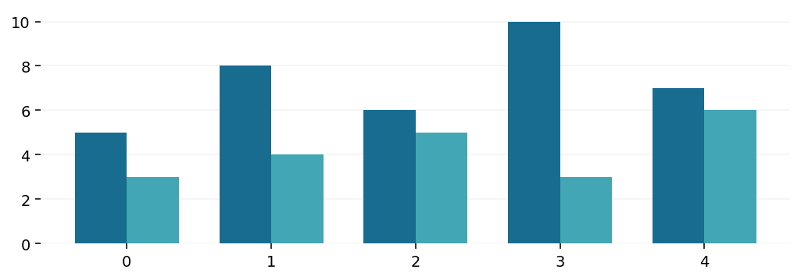
Para que serve: Compara categorias com colunas verticais.
Quando utilizar: Número de inscrições por mês e curso.
Atenção: Evite rótulos longos no eixo horizontal.

05. Colunas empilhadas
Para que serve: Mostra evolução dos totais e respectivas parcelas.
Quando utilizar: Vendas por mês separadas por unidade.
Atenção: Pode ocultar oscilações de séries pequenas.

06. Colunas 100% empilhadas
Para que serve: Compara a composição percentual entre períodos.
Quando utilizar: Percentagem de vendas por canal ao longo dos meses.
Atenção: Cada coluna totaliza 100%, mesmo com totais distintos.

07. Linhas
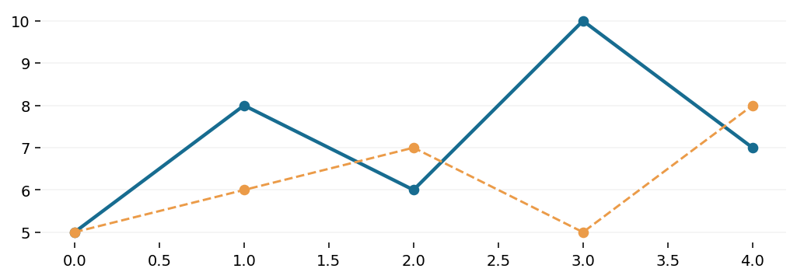
Para que serve: Acompanha tendências em períodos sequenciais.
Quando utilizar: Evolução da receita diária.
Atenção: Confirme continuidade e ordenação do calendário.

08. Área
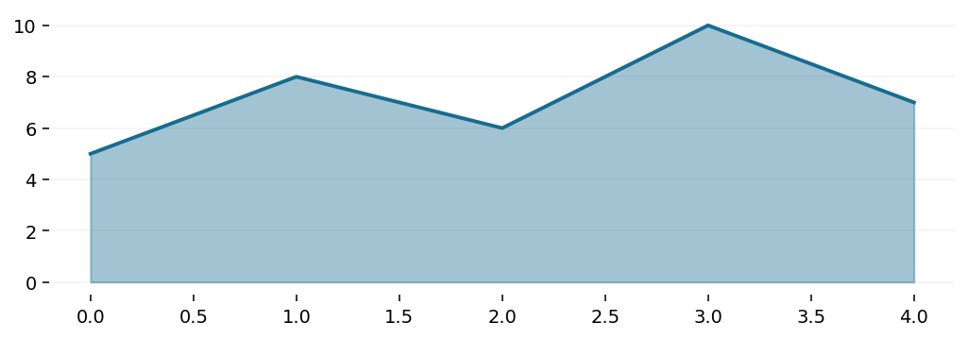
Para que serve: Destaca a dimensão de uma série ao longo do tempo.
Quando utilizar: Volume de pedidos por semana.
Atenção: O preenchimento não é ideal para muitas séries.

09. Área empilhada
Para que serve: Evidencia contribuição de categorias ao longo do tempo.
Quando utilizar: Inscrições por modalidade e por mês.
Atenção: Séries pequenas podem perder visibilidade.

10. Gráfico combinado
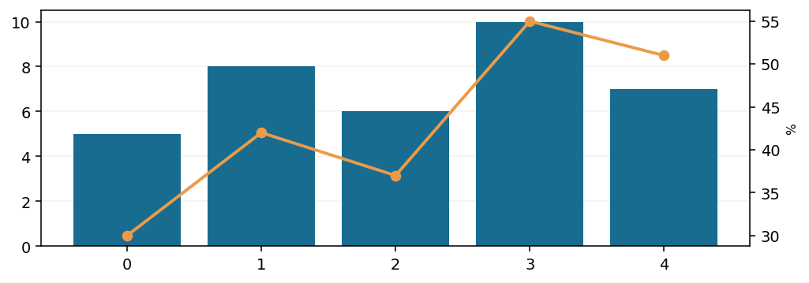
Para que serve: Cruza colunas com linha e, se necessário, dois eixos.
Quando utilizar: Receita e margem percentual por mês.
Atenção: Eixos distintos podem induzir interpretações erradas.

11. Circular
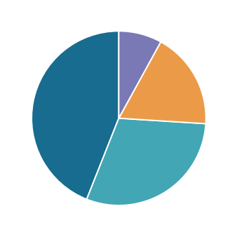
Para que serve: Mostra a composição de um único total.
Quando utilizar: Quota de receita de três unidades.
Atenção: Prefira barras quando existem muitas parcelas.

12. Anel
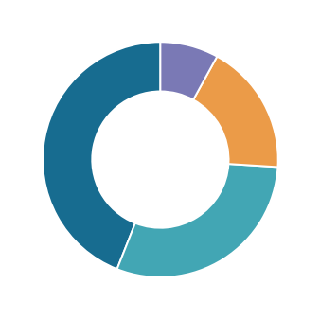
Para que serve: Mostra partes de um total em formato circular.
Quando utilizar: Participação por tipo de serviço.
Atenção: Não use com muitas categorias.

13. Treemap

Para que serve: Mostra composição e hierarquia por áreas.
Quando utilizar: Receita por departamento e actividade.
Atenção: Não adequado a comparações de precisão.

14. Funil
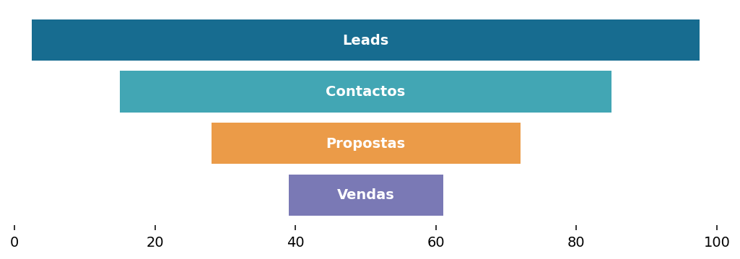
Para que serve: Exibe passagem entre etapas de conversão.
Quando utilizar: Contactos recebidos até vendas concluídas.
Atenção: Defina estágios mutuamente coerentes.

15. Cascata
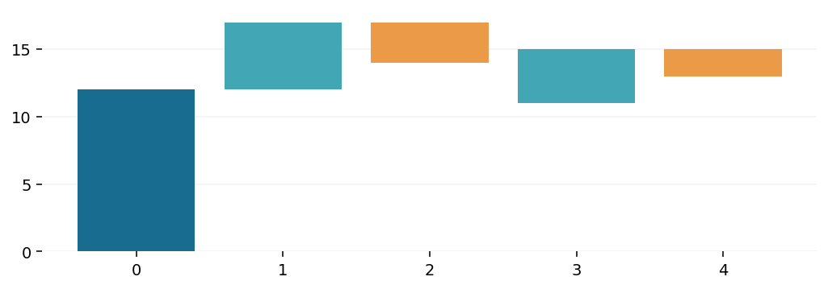
Para que serve: Decompõe acréscimos e reduções de um valor.
Quando utilizar: Orçamento inicial até resultado final.
Atenção: Valide a classificação de totais.

16. Dispersão
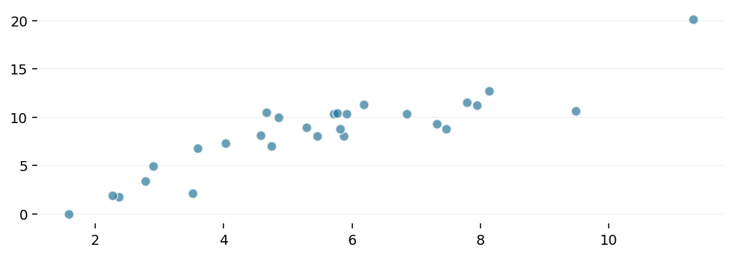
Para que serve: Explora associação entre variáveis quantitativas.
Quando utilizar: Preço médio e volume por produto.
Atenção: Relação estatística não é causalidade.

17. Bolhas (dispersão com tamanho)
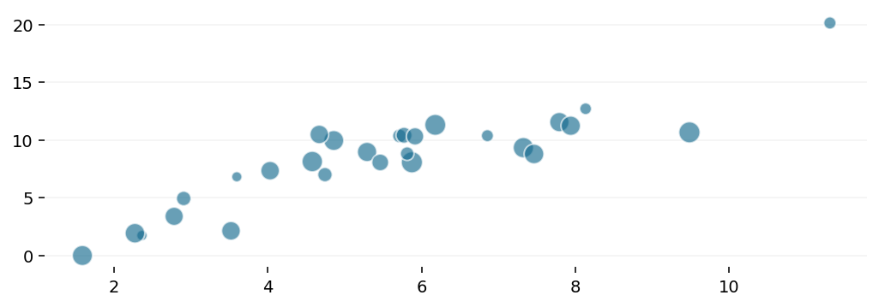
Para que serve: Adiciona uma terceira medida ao gráfico de dispersão.
Quando utilizar: Receita, margem e número de clientes por loja.
Atenção: Bolhas muito grandes ocultam outras.

18. Mapa / mapa de bolhas
Para que serve: Coloca dados em pontos geográficos.
Quando utilizar: Contagem de clientes por cidade geocodificada.
Atenção: Confirme correspondência geográfica e privacidade.

19. Mapa preenchido / mapa de formas
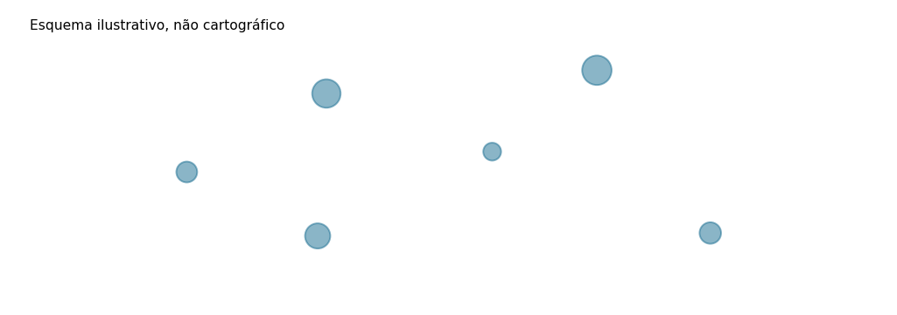
Para que serve: Colora regiões de acordo com uma medida.
Quando utilizar: Comparar indicadores por província em mapa compatível.
Atenção: O mapa de formas pode exigir configuração ou ficheiro próprio.

20. Azure Maps
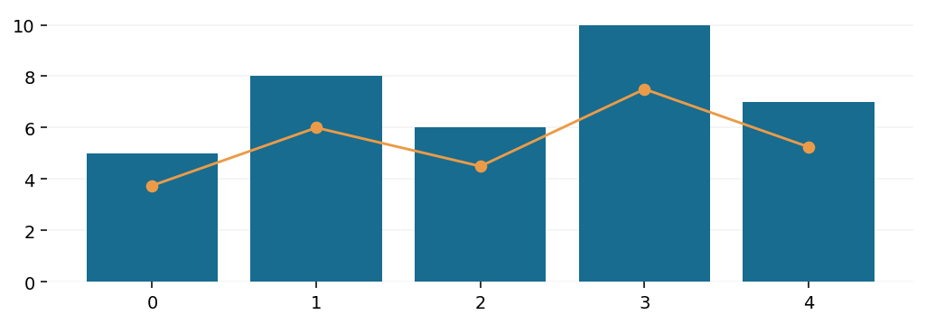
Para que serve: Oferece camadas cartográficas e análises espaciais quando disponível.
Quando utilizar: Mapear pontos de assistência por região.
Atenção: Depende de permissões, serviço e disponibilidade.

21. Tabela
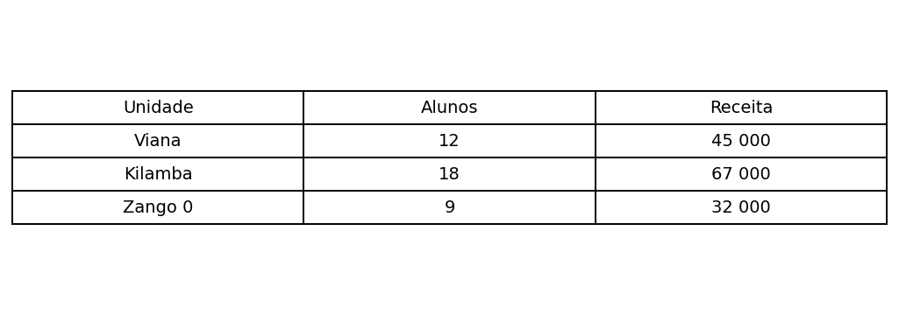
Para que serve: Mostra linhas detalhadas e valores exactos.
Quando utilizar: Listagem de contratos com datas e montantes.
Atenção: Não é adequada para perceber tendências globais.

22. Matriz
Para que serve: Apresenta medidas cruzadas com hierarquias e subtotais.
Quando utilizar: Receitas por ano, mês e unidade.
Atenção: A expansão de níveis pode gerar excesso de informação.

23. Cartão

Para que serve: Destaca uma única medida ou indicador.
Quando utilizar: Total de vendas, clientes activos ou taxa média.
Atenção: Indique contexto temporal e unidade.

24. Cartão com vários indicadores
Para que serve: Agrupa vários valores de destaque.
Quando utilizar: Receita, lucro e quantidade de inscrições.
Atenção: A disponibilidade/formato do visual varia entre versões.

25. KPI
Para que serve: Apresenta estado face a uma meta e tendência temporal.
Quando utilizar: Cumprimento da meta mensal de receitas.
Atenção: Defina correctamente meta, direcção e data.

26. Medidor
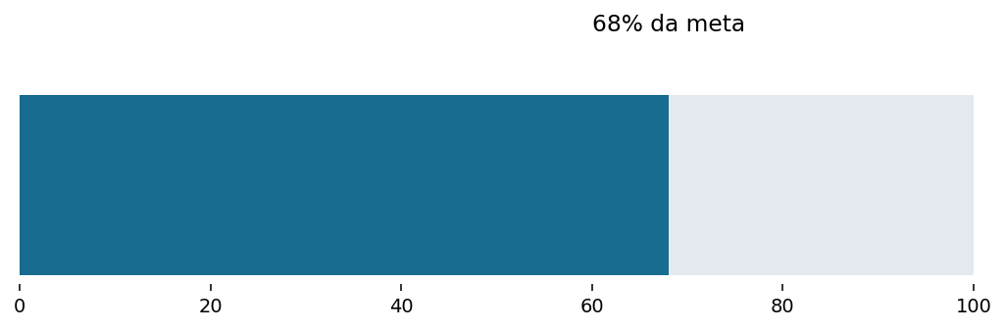
Para que serve: Mostra progresso de uma medida face a um objectivo.
Quando utilizar: Percentagem do orçamento executado.
Atenção: É pouco preciso para comparar vários grupos.

27. Segmentação de dados (Slicer)

Para que serve: Permite filtrar visualizações de uma página.
Quando utilizar: Escolher loja, curso ou intervalo de datas.
Atenção: É um controlo, não um gráfico de análise.

28. Árvore de decomposição
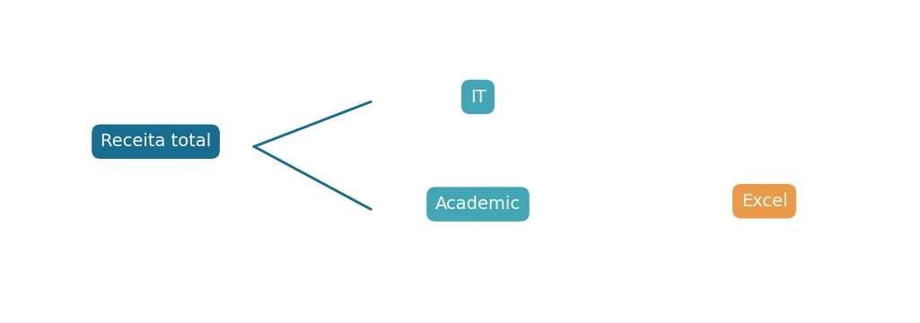
Para que serve: Permite explorar o valor por dimensões sucessivas.
Quando utilizar: Descobrir quais as lojas e serviços que explicam perdas.
Atenção: A ordenação dos nós depende dos filtros e medidas.

29. Principais influenciadores
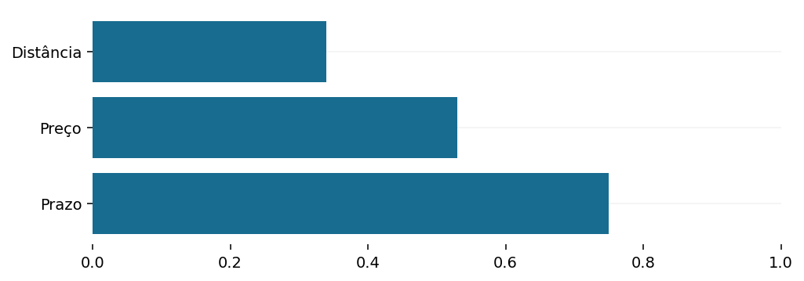
Para que serve: Ajuda a investigar factores associados a resultados.
Quando utilizar: Factores relacionados com atrasos nas entregas.
Atenção: Associação não demonstra causalidade.

30. Narrativa inteligente
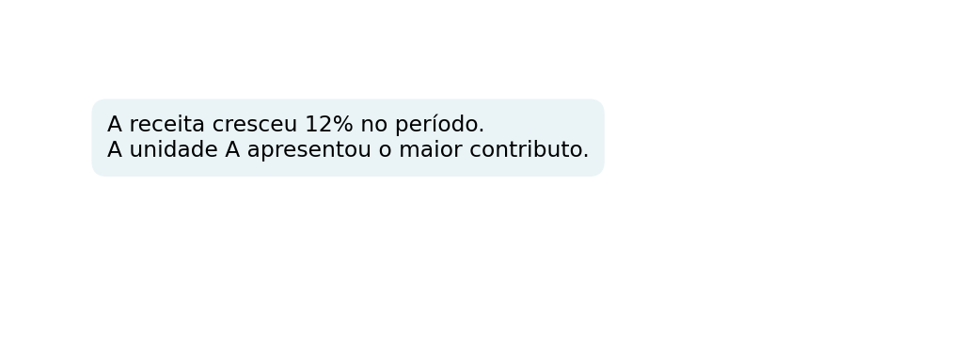
Para que serve: Gera texto descritivo baseado em medidas e visuais.
Quando utilizar: Resumir variações de um relatório executivo.
Atenção: Reveja sempre o texto e as conclusões geradas.

31. Perguntas e respostas (Q&A)

Para que serve: Permite explorar dados com perguntas em linguagem natural onde disponível.
Quando utilizar: Pedir vendas por mês e por loja.
Atenção: Disponibilidade e suporte linguístico podem variar.

32. Visuais Python / R
Para que serve: Apresenta gráficos construídos por scripts, mediante configuração.
Quando utilizar: Histograma ou boxplot estatístico personalizado.
Atenção: Requer runtime, pacotes e políticas adequadas.

33. Visuais personalizados
Para que serve: Acrescenta tipos de gráficos fornecidos externamente.
Quando utilizar: Sankey, Gantt ou outros visuais específicos.
Atenção: Verifique licenças, segurança e compatibilidade.

Boas práticas para qualquer visualização
- Definir uma pergunta de negócio antes de escolher o tipo de gráfico.
- Confirmar o nível de detalhe dos dados, os filtros e as medidas agregadas.
- Indicar título, período, fonte, unidades e significado das cores.
- Evitar representações 3D decorativas e escalas que distorcem diferenças.
- Verificar valores em falta, duplicados, outliers e percentagens.
- Preferir gráficos simples quando vários visuais transmitem a mesma informação.
- Garantir contraste, legibilidade e descrições alternativas quando necessário.

Como começar no Power BI Desktop
Importar dados > conferir tipos e relações > criar medidas DAX quando necessário > seleccionar um visual > colocar campos nos compartimentos adequados > configurar filtros, formatação e interacções > validar totais e publicar segundo as permissões disponíveis.
Os visuais nativos, funcionalidades experimentais e visuais personalizados não constituem uma lista fixa: o catálogo evolui e podem existir diferenças entre ambientes.

Fontes oficiais de consulta
Microsoft Learn - Visão geral das visualizações no Power BI: https://learn.microsoft.com/pt-pt/power-bi/visuals/power-bi-visualizations-overview
Microsoft Learn - Tipos de visualização no Power BI: https://learn.microsoft.com/pt-br/power-bi/visuals/power-bi-visualization-types-for-reports-and-q-and-a

